**Конспект ОД с детьми подготовительной к школе группы**

**«Доброта спасет мир»**

**Цель:** формировать у детей представление о **доброте** как важном человеческом качестве.

**Задачи:**

**Образовательные:** Дать представления о доброте, добрых поступках, дружбе, товариществе. Познакомить детей с нормами поведения и общечеловеческими ценностями. Расширить представления о доброжелательном отношении к окружающим людям. Научить детей делать поделку в технике оригами «Звезда». Научить детей договариваться между собой, оказывать поддержку друг другу.

**Развивающие**: развивать коммуникативную функцию у детей; совершенствовать координацию руки и глаза, развивать мелкую моторику, эстетическое восприятие, художественный вкус, коллективное творчество.

**Воспитывающие:** воспитывать стремление делать добрые дела, умение быть отзывчивым. Воспитывать трудолюбие, ответственность, аккуратность, желание участвовать в совместной трудовой деятельности согласовано, наравне со всеми.

**Образовательная область:** художественно – эстетическое развитие (оригами)

**Предварительная работа:**  чтение сказки «Добрая Ежиха» (А. Лопатина, М. Скребцова), сказки «Даром ни одно добро не пропадает» (А. Неелова), беседа по пословицам о добре, коллективная работа «Книжки – малышки. Просмотр мультфильмов: «Два жадных медвежонка», «Цветик- семицветик», «Снежная Королева». Обсуждение проблемных ситуаций.

**Оборудование и материал:** Проектор, подборка аудио фонограммы для занятия. Шкатулка, костюм для Феи. Презентация, разрезные слова, технологическая карта, бумага, образец сердечка, «волшебная палочка. Угощение.

**Кол-во детей:** 12 детей

**Дата проведения**: 26 апреля

**Структура ОД:**

1. Орг момент
2. Беседа о добре, о добрых поступках, делах
3. Чтение детьми стихов о понятии «добро»
4. Игра «Сказочный герой – добрый или злой» с применением презентации
5. Рассказывание сказки **«**Звёздная девочка» А. Лопатина, М. Скребцова
6. Звучит тревожная музыка и говорит злой Тролль
7. Под музыку входит Фея Доброты
8. Физминутка (Танцевальная игра «У меня есть тетя, тетя Весельчак»)
9. Игра «Собери предложение» (пословицу)
10. Изображение детьми звезды, держась за руки (отбивание хлопками ритма биения сердца и одновременно звучит биение сердца на магнитофонной записи).
11. Показ изделия (сердечка)
12. Объяснение и показ воспитателя
13. Пальчиковая гимнастика
14. Самостоятельная работа детей
15. Анализ работ
16. Сюрпризный момент (волшебная шкатулка)
17. Итог

**Ход ОД**

**Воспитатель:** Дети стоят в кругу и воспитатель предлагает детям передавать мяч друг другу, говоря при этом добрые слова ( например: приятного тебе, Алия, дня; хорошего тебе, Кирилл, настроения и т.п)

**Воспитатель.** Ребята, вчера мы с вами сделали и подарили малышам книжки - малышки! Как вы думаете, приятно было деткам получить подарок от взрослых ребят?

- Как можно назвать наш поступок? (хорошим, добрым, полезным и т.п)

-Все вы, ребята, очень старались, довольны ли вы результатом своего труда?

**Ответы детей** ( было приятно, что делаем мы это не для себя, а маленьких детишек и наверняка, эти книжки им будут полезны и интересны)

**Воспитатель.** Правильно ребята, мы сделали доброе дело, и нам от этого стало радостно и  хорошо! А что же такое доброта? Что значит быть добрым? (ответы детей).

**Стихи (рассказывают дети)**

**1 ребенок**

Добрым быть совсем не просто,

Не зависит доброта от роста.

Не зависит доброта от цвета,

Доброта не пряник, не конфета.

Если доброта, как солнце, светит,

Радуются взрослые и дети

**2 ребенок**

В этом мире огромном, в котором живем я и ты,

Не хватает тепла, не хватает людской Доброты

Пусть не ставят нам в школе оценок за щедрость Души,

Ты однажды возьми и Добро просто так соверши,

И тогда на морозе щемящем запахнет весной,

И тогда на Земле станет больше улыбкой одной!.

**3 ребенок**

Доброта непременно спасает весь мир

Помогает расти всем на свете

Чтобы людям гармонию, мир обрести

Свое сердце в добре вы согрейте

**4 ребенок**

А человек совсем уж впал в отчаяние,

Ему уже не мил и солнца свет.

Но вдруг, подняв глаза свои нечаянно,

Увидел доброты последний след,

Увидел помощи протянутую руку! (неважно, что на тысячу — одна)

Покуда существует сердце друга,

Не будет умирать и доброта!

**Воспитатель:** Да, вы правы. Доброта – это стремление человека сделать что-то хорошее для людей, животных, птиц, природы. Это умение пожалеть, посочувствовать, если кому-то плохо, грустно, помочь своим близким, друзьям. Доброта – это добрые, ласковые, вежливые слова, которые мы говорим друг другу.

**(Работа с презентацией)**

**Воспитатель:** Про добро очень много написано  рассказов, стихов и сказок.  Давайте **поиграем в игру** «Сказочный герой – добрый или злой».

Для этого вспомните, какие сказочные герои творили добрые дела, приносили радость окружающим, а какие – нет. Я показываю сказочного героя, если он добрый, то хлопаем в ладоши, если злой – закрываем глаза руками (слайды)

Иван-царевич, Кащей Бессмертный, Золотая Рыбка, Дюймовочка, Карабас- Барабас, Золушка, Красная Шапочка, Серый волк, Печка, Кот Леопольд, Баба Яга, Морозко, Мальвина, Папа –Карло,Чародей из «Руслана из Людмилы», Кощей Бессмертный, Василиса Прекрасная...

**Воспитатель**: ребята, я хочу вам познакомить вас с новой сказкой про одну звездную девочку . слушайте внимательно.

**(Педагог рассказывает сказку, одновременно дети смотрят презентацию к сказке «Звёздная девочка» (А. Лопатина, М. Скребцова)**

**Сказка «Звездная девочка»**

«Тысячу лет назад раз в год на землю прилетала небесная звезда и превращалась в маленькую звездную девочку. С котомкой за плечами, в которой она несла небесные искорки, девочка отправлялась в путешествие по разным странам и городам. Она была такой крохотной и незаметной, что многие не обращали на нее никакого внимания. Но она ни на кого не обижалась и любым, даже самым злым людям, дарила небесные искорки. По дороге с ней случалось много удивительного. Когда в ее котомке не оставалось ни одной искорки, она незаметно исчезала, чтобы через год прилететь опять. Каждый, получивший в подарок небесную искорку, становился самым счастливым человеком на земле, потому что исполнялись самые лучшие мечты его детства. Время от времени он тоже отправлялся в путешествие по разным городам и странам и всем на своем пути рассказывал о встрече с маленькой звездной девочкой. Тогда в сердцах этих людей тоже зажигались небесные искорки».

**Воспитатель:** Ребята, как вы думаете, а что это были за подарки, которые так щедро звёздная девочка раздавала людям?

**Дети**: Наверно, это были доброта, радость, любовь…

(Звучит тревожная музыка, слышится голос злого Тролля)

**Тролль**: О каком добре вы тут болтаете? А знаете ли вы, что я специально появился здесь, чтобы сообщить вам, что я намерен стать королем самого злого на свете царства. Не ищите меня, я невидимый, но я повсюду, где чувствую злость, жадность и ненависть. И если вы будете меня слушаться, то станете злыми и безобразными, и сразу же превратитесь в моего подчиненного. Ха-ха-ха! Вот так-то

**Воспитатель:** Что-же делать нам ребята? Что-же делать, как нам быть? Как нам злого Тролля победить?

**Ответы детей:** Хорошо, если бы здесь жила и добрая волшебница – фея Доброты.

(Под звук волшебной музыки появляется Фея Доброты).

**Фея:** Здравствуйте, кто звал меня? Так редко зовут меня сейчас люди.

(Дети рассказывают о том, что произошло).

**Фея:** Спасти свою планету от злого Тролля могут только настоящие люди. Но я помочь я вам могу, я все-таки волшебница фея. Чтобы победить злого тролля, надо просто напросто совершать добрые дела. И первое, что я вам предлагаю, станцевать со мной.

**Физминутка.** (проводит Фея)

**(Танцевальная игра «У меня есть тетя, тетя Весельчак»)**

**Фея:** Отлично. Ребята, несколько звезд от звёздной девочки упала недалеко от нас. Но, к сожалению, она была такая хрупкая, что рассыпалась. Посмотрите на эти лучики, давайте прочитаем, что написано на этих лучиках и посмотрим, что получится. Посмотрите внимательно, при работе с первой звездочкой необходимо 3 человека, со 2-4 человека, с 3-5 человек.подумайте с кем вы будете работать и приступаем.

**Игра «Собери предложение»**

(Дети переходят к коврику и собирают подгруппой рассыпанные частички, на них написаны слова).

**Дети (читают):** Доброе сердце лучше богатства.

Добро побеждает зло.

Доброе дело два века живет.

**Воспитатель**: Как вы думаете, что означают эти пословицы? (ответы детей)

**Воспитатель:** Ребятки, давайте встанем в круг, возьмемся за руки и представим , что мы одна большая звезда. Сердце у звёздочки доброе, как оно может стучать? (Отбивание хлопками ритм биения сердца и одновременно звучит биение сердца на магнитофонной записи).

**Воспитатель:** Я предлагаю вам сейчас пройти к столам и самим изготовить волшебные «сердечки доброты». Я предлагаю вам подумать и ответить на вопрос: как бы вы хотели работать: по одному или вместе, в команде? Предложения детей, исходя из этого организовать практическую работу.

**Воспитатель:**  Ребята, обратите, внимание у вас на столах лежит, технологическая карта, на ней поэтапно показано изготовление сердечка. Давайте ее рассмотрим. (Дети читают по технологической карте, как изготавливается сердечко, я одновременно показываю).

**Воспитатель:** Но перед началом я вам расскажу технику безопасности при работе: Выполнять работу на столе, а не навису. Тщательно проглаживать линию сгиба. Складывая, сравнивай со схемой. Давайте немного разомнем наши пальчики.

**Пальчиковая гимнастика «Доброта»**

Если пальчики грустят –

Доброты они хотят. (пальцы плотно прижимаем к ладони)

Если пальчики заплачут –

Их обидел кто-то значит. (трясем кистями)

Наши пальцы пожалеем –

Добротой своей согреем. («моем» руки, дышим на них)

К себе ладошки мы прижмем (поочередно, 1 вверху, 1 внизу.)

Гладить ласково начнем. (гладим ладонь другой ладонью)

Пусть обнимутся ладошки,

Поиграют пусть немножко. (скрестить пальцы, ладони прижать

пальцы двух рук быстро легко стучат)

Каждый пальчик нужно взять

И покрепче обнимать. (каждый палец зажимаем в кулачке)

Начнём с квадрата размером 15Х15см. (он у вас лежит на столе), цветной стороной вниз.



Сложим квадрат пополам в виде треугольника и разогнём его.

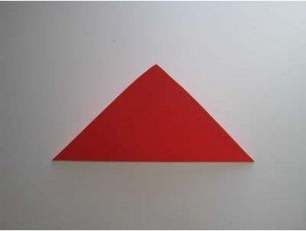

Теперь сложим вторую половину квадрата и снова раскроем его, чтобы получилось два сгиба.

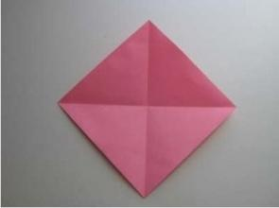

Теперь загнём верхний угол, чтобы он пересекся с самым центром двух сгибов.

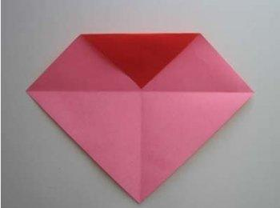

Согнём нижний край, чтобы он заходил

на верхний.

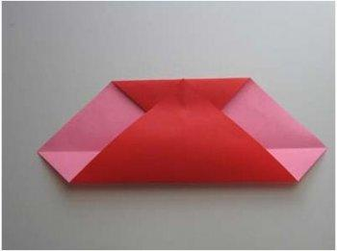

Согнём правый угол, чтобы он

пересекся со сгибом.

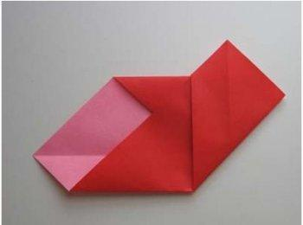

Согните левый угол, чтобы он пересекся со сгибом.

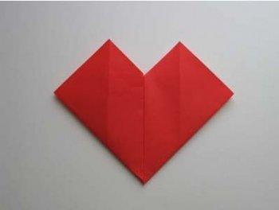

Мы почти закончили! Переверните заготовку на оборотную сторону.

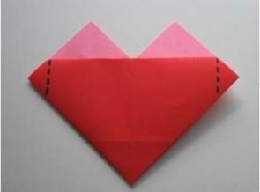

Теперь будем сгибать по правой стороне.

Смотрите на пунктирную линию, которую я

нарисовала на бумаге.

Вот здесь и нужно загибать бумагу.

Загнём левую сторону, потом правую.

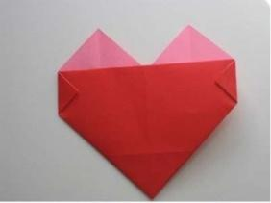

Теперь будем загибать сверху. Видите пунктир на картинке?

Вот здесь нужно загибать. Загибаем левый верхний край,

потом правый верхний. 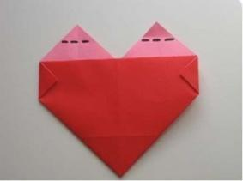 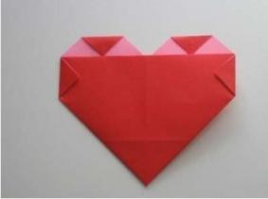

Переворачиваем заготовку и вот, мы получили сердце- оригами.

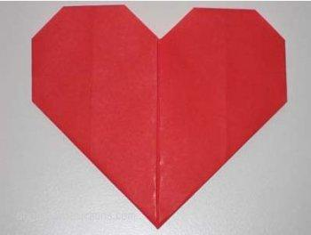

Мы закончили наше сердце!

**Самостоятельная работа под руководством педагога по инструкционной карте.**

**Фея:** Молодцы, у всех получились красивые волшебные сердечки, и с заданием справились все. Делали вы их с любовью и добротой.

**(звучит** тревожная музыка, слышится голос злого Тролля)

Тролль: - Что Вы наделали!!! Зачем  вы делали добро, кто вас просил. Да я вас….Да я всех…Я немедленно …. (Тролль ругается, не может подобрать слов и лопается).

**Фея:** Оказывается, совсем нетрудно быть добрым. Доброта это качество, без которого мир не может существовать. Давайте никогда не будем забывать добрые и вежливые слова. Будем чаще говорить их друг другу. Говорить ласково, нежно, негромко, глядя в глаза человеку и улыбаясь, потому что от улыбки хмурый день становится светлей.

**Воспитатель:** Дорогая, Фея, мы с ребятками хотим подарить тебе эти «сердечки доброты», чтобы ты их дарила всем людям на земле, если увидишь, что доброты им не хватает. И тогда добрых людей и поступков на земле будет много. Ведь только ДОБРОТА СПАСЕТ МИР!

**Фея.** Спасибо вам, дорогие ребята, я обязательно возьму эти сердца и буду дарить их тем, кто в них нуждается. Но и я пришла к вам не с пустыми руками, посмотрите, что у меня в руках! (Под музыку достает красивую шкатулку). (Под музыку дети открывают шкатулку, а в нём подарки от звёздной девочки – конфетки в виде сердечка)

- Вечером с угощением от звездной девочки попьете чай. А сейчас мне пора. До свидания, дорогие ребята!

**Фея под музыку уходит**

**Воспитатель**: Я желаю вам, ребята, чтобы вы тоже в сердцах людей зажигали искорки доброты.